**TD 05 Transduction du signal**

**Exercice 01**

L'appareil endocrinien est constitué de glandes, responsables de la sécrétion des hormones. Distribuées dans tout l'organisme par la circulation sanguine, ces substances ont des fonctions essentielles et très variées.

-Définir le terme « hormone » ?

-Citer les différents types de glandes ? Donner des exemples de chaque type ?

-On divise les hormones en trois grands groupes selon leurs structures. Citer-les dans un

tableau, avec des exemples en précisant la nature de : solubilité, transport et récepteur de chaque groupe.

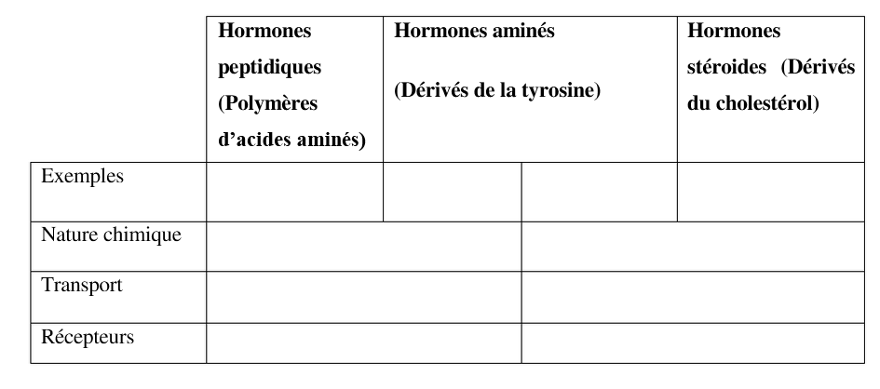

**Exercice 02**

Les schémas A & B représentent deux voies différentes de transduction de signal

d’un second messager suite à une réponse hormonale.

a) Légender les deux schémas ?

b) Quels sont les principaux effecteurs dans les deux mécanismes ?

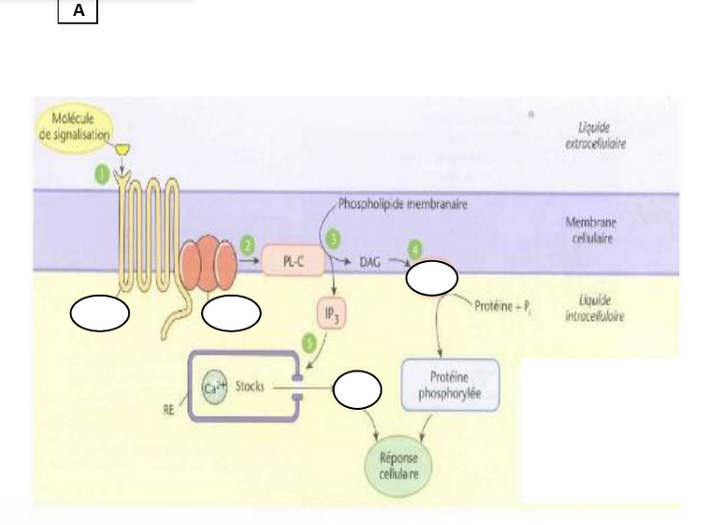

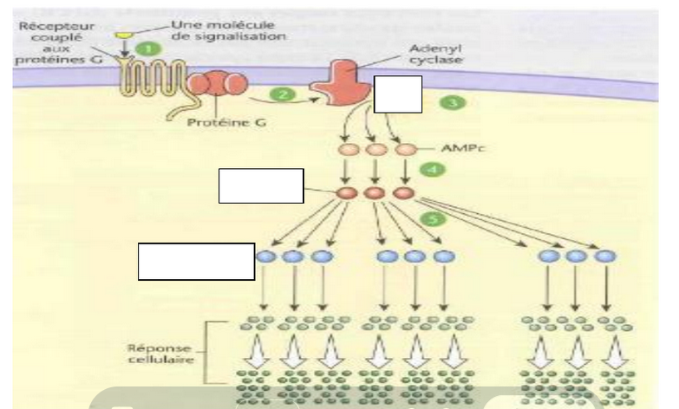

**Exercice 03**

**Expli**quer le schéma suivante

